Министерство науки и высшего образования Российской Федерации

Федеральное государственное автономное образовательное учреждение
высшего образования
ТОМСКИЙ ГОСУДАРСТВЕННЫЙ УНИВЕРСИТЕТ
СИСТЕМ УПРАВЛЕНИЯ И РАДИОЭЛЕКТРОНИКИ (ТУСУР)

Кафедра компьютерных систем в управлении и проектировании (КСУП)

РАЗРАБОТКА ПЛАГИНА «ЭКСЦЕНТРИКОВАЯ ШАЙБА» ДЛЯ «nanoCAD»
ПРОЕКТ СИСТЕМЫ
по дисциплине
«Основы разработки САПР» (ОРСАПР)

Выполнил:
студент гр. 583-1
____________ Сенникова С.С.
«___» ______________ 2026 г.

Руководитель:
к.т.н., доцент каф. КСУП
____________ Калентьев А.А.
«___» ______________ 2026 г.

СОДЕРЖАНИЕ

1 ОПИСАНИЕ САПР 3
1.1 Информация о выбранной САПР 3
1.2 Описание API 4
1.3 Обзор аналогов плагина 7
2 ОПИСАНИЕ ПРЕДМЕТА ПРОЕКТИРОВАНИЯ 9
3 ПРОЕКТ СИСТЕМЫ 12
3.1 Диаграмма классов 12
3.2 Макеты пользовательского интерфейса 16
СПИСОК ИСПОЛЬЗУЕМЫХ ИСТОЧНИКОВ 18

1 ОПИСАНИЕ САПР

1.1 Информация о выбранной САПР

Система автоматизированного проектирования (САПР) – программный комплекс, предназначенный для создания, редактирования и оформления конструкторской и проектной документации, а также для построения и анализа геометрических моделей изделий. Применение САПР снижает трудозатраты на проектирование, уменьшает количество ошибок и обеспечивает стандартизированное хранение проектных данных и обмен ими.
В качестве САПР для разработки плагина выбрана nanoCAD 26 [1] – отечественная САПР-платформа, работающая с форматом DWG. nanoCAD предоставляет инструменты создания и редактирования чертежей, работы со слоями и аннотациями, а также построения двумерных и трёхмерных геометрических объектов. Для задач проекта важно, что nanoCAD позволяет программно создавать геометрию в документе через интерфейс прикладного программирования (API).
Прямые аналоги nanoCAD:
- AutoCAD [2] – наиболее распространённая САПР формата DWG со схожей моделью работы (документ, команды, слои, база данных чертежа) и развитыми средствами расширения;
- BricsCAD [3] – DWG-совместимая САПР, близкая к AutoCAD по интерфейсу и идеологии и также поддерживающая расширение через API.
Косвенным аналогом является FreeCAD [4] – параметрическая САПР, ориентированная на построение трёхмерных моделей. Она отличается идеологией (параметрическое моделирование), но решает схожую задачу автоматизации построения деталей.
Причины выбора nanoCAD 26:
- доступность учебной лицензии;
- поддержка расширения через API: в состав nanoCAD входят SDK и средства разработки плагинов, что соответствует цели лабораторных работ;
- поддержка языка C# и платформы .NET [5, 6], что упрощает реализацию пользовательского интерфейса и бизнес-логики плагина.

1.2 Описание API

API (Application Programming Interface) – набор классов, методов и правил, позволяющий внешнему коду взаимодействовать с nanoCAD: получать доступ к активному документу, создавать и изменять объекты чертежа, выполнять команды.
.NET API nanoCAD состоит из двух основных групп пространств имён [7]:
- HostMgd – доступ к приложению, документам и взаимодействию с пользователем;
- Teigha – работа с базой данных чертежа, геометрией и объектами (DatabaseServices, Geometry, Runtime).
Порядок подключения API и запуска плагина:
- создать проект типа Class Library (C#) с параметрами TargetFramework = net6.0-windows и Platform target = x64;
- добавить ссылки на библиотеки из SDK (папка lib-x64) или из папки установки nanoCAD;
- для добавленных библиотек nanoCAD установить свойство Copy Local = False;
- объявить метод команды с атрибутом CommandMethod и именем ECCWASHER;
- собрать библиотеку DLL;
- в nanoCAD загрузить библиотеку командой NETLOAD и выполнить команду ECCWASHER.
Свойства, методы и перечисления API nanoCAD, используемые в проекте, приведены в таблицах 1.1–1.7.
Таблица 1.1 – Используемые свойства классов Application, DocumentManager, Document и Database
Название | Тип данных | Описание
Application.DocumentManager | DocumentManager | Менеджер открытых документов nanoCAD
DocumentManager.MdiActiveDocument | Document | Активный (текущий) документ
Document.Database | Database | База данных текущего чертежа, в которую добавляются объекты
Database.TransactionManager | TransactionManager | Менеджер транзакций для работы с объектами базы данных
Database.CurrentSpaceId | ObjectId | Идентификатор текущего пространства чертежа (модели или листа), в которое добавляется шайба

Таблица 1.2 – Используемые методы класса Solid3d
Название | Входные параметры | Тип возвращаемых данных | Описание
CreateFrustum | double height, double xRadius, double yRadius, double topXRadius | void | Создаёт тело в форме усечённого конуса; при равных радиусах – цилиндр
BooleanOperation | BooleanOperationType operation, Solid3d solid | void | Выполняет логическую операцию над телами; в проекте – вычитание отверстия из внешнего цилиндра
TransformBy | Matrix3d transform | void | Применяет к телу матрицу преобразования; используется для смещения отверстия на эксцентриситет e

Таблица 1.3 – Используемые элементы перечисления BooleanOperationType
Название | Тип данных | Описание
BoolSubtract | BooleanOperationType | Логическая операция вычитания тел

Таблица 1.4 – Используемые методы класса Transaction
Название | Входные параметры | Тип возвращаемых данных | Описание
GetObject | ObjectId id, OpenMode mode | DBObject | Открывает объект базы данных по идентификатору в заданном режиме
AddNewlyCreatedDBObject | DBObject obj, bool add | void | Регистрирует созданный объект в транзакции
Commit | — | void | Фиксирует изменения и завершает транзакцию

Таблица 1.5 – Используемые методы класса TransactionManager
Название | Входные параметры | Тип возвращаемых данных | Описание
StartTransaction | — | Transaction | Запускает новую транзакцию для работы с базой данных чертежа

Таблица 1.6 – Используемые методы класса BlockTableRecord
Название | Входные параметры | Тип возвращаемых данных | Описание
AppendEntity | Entity entity | ObjectId | Добавляет объект в пространство чертежа и возвращает его идентификатор

Таблица 1.7 – Используемые классы и методы пространства имён Teigha.Geometry
Название | Входные параметры | Тип возвращаемых данных | Описание
Vector3d | double x, double y, double z | Vector3d | Конструктор трёхмерного вектора; задаёт вектор смещения (e, 0, 0)
Matrix3d.Displacement | Vector3d vector | Matrix3d | Создаёт матрицу перемещения на заданный вектор

1.3 Обзор аналогов плагина

Первым аналогом является дополнение Fasteners Workbench для FreeCAD [8] (рисунок 1.1). Оно добавляет в трёхмерную модель стандартные крепёжные изделия, в том числе шайбы. Пользователь выбирает тип и типоразмер изделия, после чего крепёж вставляется в модель, а его размеры можно изменить через панель свойств.
Сходство с разрабатываемым плагином – автоматическое получение трёхмерной модели шайбы по заданным параметрам. Отличие – Fasteners Workbench работает с библиотекой стандартных изделий, а разрабатываемый плагин строит эксцентриковую шайбу и проверяет взаимозависимые параметры.
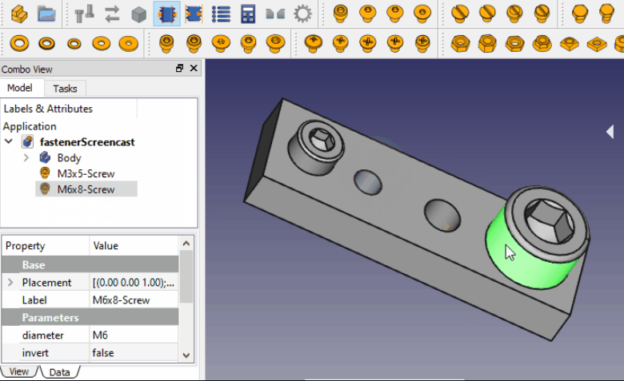
Рисунок 1.1 – Пользовательский интерфейс Fasteners Workbench

Вторым аналогом является библиотека стандартных компонентов BricsCAD Mechanical [9] (рисунок 1.2). Она содержит каталог типовых деталей, в том числе шайб, и позволяет добавлять их в проект с последующей настройкой размеров.
Сходство с разрабатываемым плагином – параметрический подход к получению модели шайбы. Отличие – BricsCAD Mechanical вставляет готовые стандартные компоненты, а разрабатываемый плагин строит эксцентриковую шайбу по пяти параметрам и проверяет допустимое смещение отверстия.
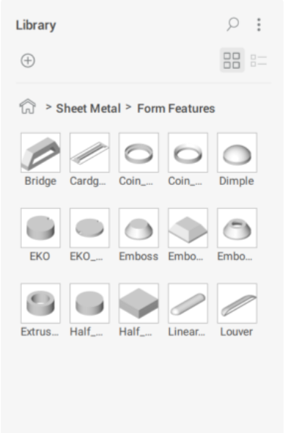
Рисунок 1.2 – Интерфейс библиотеки BricsCAD Mechanical

2 ОПИСАНИЕ ПРЕДМЕТА ПРОЕКТИРОВАНИЯ

Шайба – крепёжное изделие с отверстием, подкладываемое под гайку или головку болта либо винта [10]. Эксцентриковая шайба – шайба, центр отверстия которой смещён относительно центра наружного контура. Такие шайбы применяются для регулировки взаимного положения деталей при сборке.
Плагин предназначен для быстрого построения моделей эксцентриковых шайб с различными параметрами. Чертёж эксцентриковой шайбы представлен на рисунке 2.1.
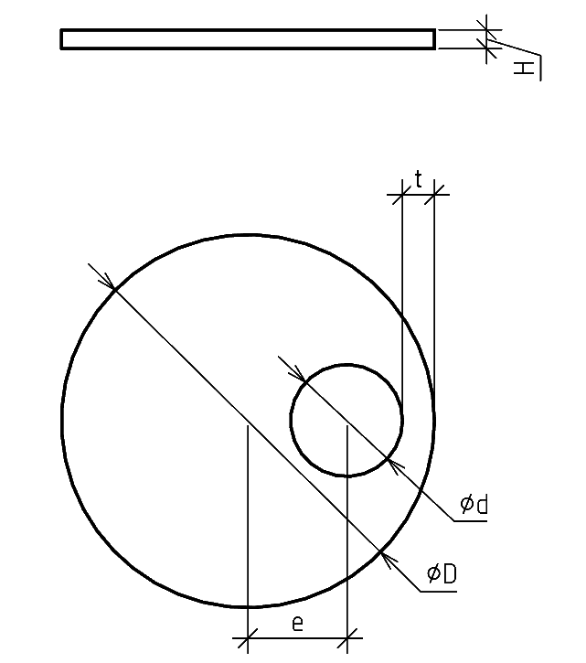
Рисунок 2.1 – Чертёж эксцентриковой шайбы

Изменяемые параметры детали:
- D – внешний диаметр шайбы (20–200 мм);
- H – толщина шайбы (1–50 мм);
- d – диаметр отверстия (5 мм – d_{max});
- e – эксцентриситет, то есть смещение центра отверстия относительно центра шайбы вдоль оси X (0 – e_{max});
- S – минимальная толщина стенки (0,5–10 мм).
Параметр S задаёт технологическое (конструкторское) ограничение. Фактическая толщина стенки в наиболее узком месте вычисляется автоматически по формуле (2.1):
$t=\frac{D-d}{2}-e,$ (2.1)
где t – фактическая толщина стенки в наиболее узком месте, мм;
D – внешний диаметр шайбы, мм;
d – диаметр отверстия, мм;
e – эксцентриситет, мм.
Параметры d и e взаимозависимы и должны удовлетворять условию (2.2):
$e≤\frac{D-d}{2}-S,$ (2.2)
где S – минимальная толщина стенки, задаваемая пользователем, мм.
Требования к обработке зависимости:
- при изменении d верхняя граница допустимого диапазона e автоматически пересчитывается по формуле (2.3):
$e_{max}=\frac{D-d}{2}-S,$ (2.3)
где e_{max} – верхняя граница допустимого диапазона эксцентриситета, мм;
- при изменении e верхняя граница допустимого диапазона d автоматически пересчитывается по формуле (2.4):
$d_{max}=D-2(e+S),$ (2.4)
где d_{max} – верхняя граница допустимого диапазона диаметра отверстия, мм;
- при вводе значений, нарушающих условие (2.2) или границы диапазонов, выводится сообщение об ошибке с указанием параметра, который необходимо изменить (например, «уменьшите e» или «увеличьте D»).
Дополнительно должны выполняться условия D > d, H > 0, e ≥ 0, S > 0, а также t ≥ S.
Плагин должен иметь пользовательский интерфейс для ввода перечисленных параметров и построения модели «Эксцентриковая шайба» в nanoCAD. Вводимые значения проверяются, ошибочные ситуации обрабатываются, при некорректных данных выводится сообщение с указанием параметра, значение которого необходимо изменить.

3 ПРОЕКТ СИСТЕМЫ

3.1 Диаграмма классов

Для описания архитектуры плагина использован язык UML (Unified Modeling Language) – язык графического описания для объектного моделирования в области разработки программного обеспечения. Диаграмма классов UML отображает статическую структуру системы: классы, их поля, свойства и методы, а также связи между классами [11].
Плагин запускается из САПР: после ввода команды ECCWASHER в nanoCAD открывается окно плагина. UML-диаграмма классов плагина представлена на рисунке 3.1.
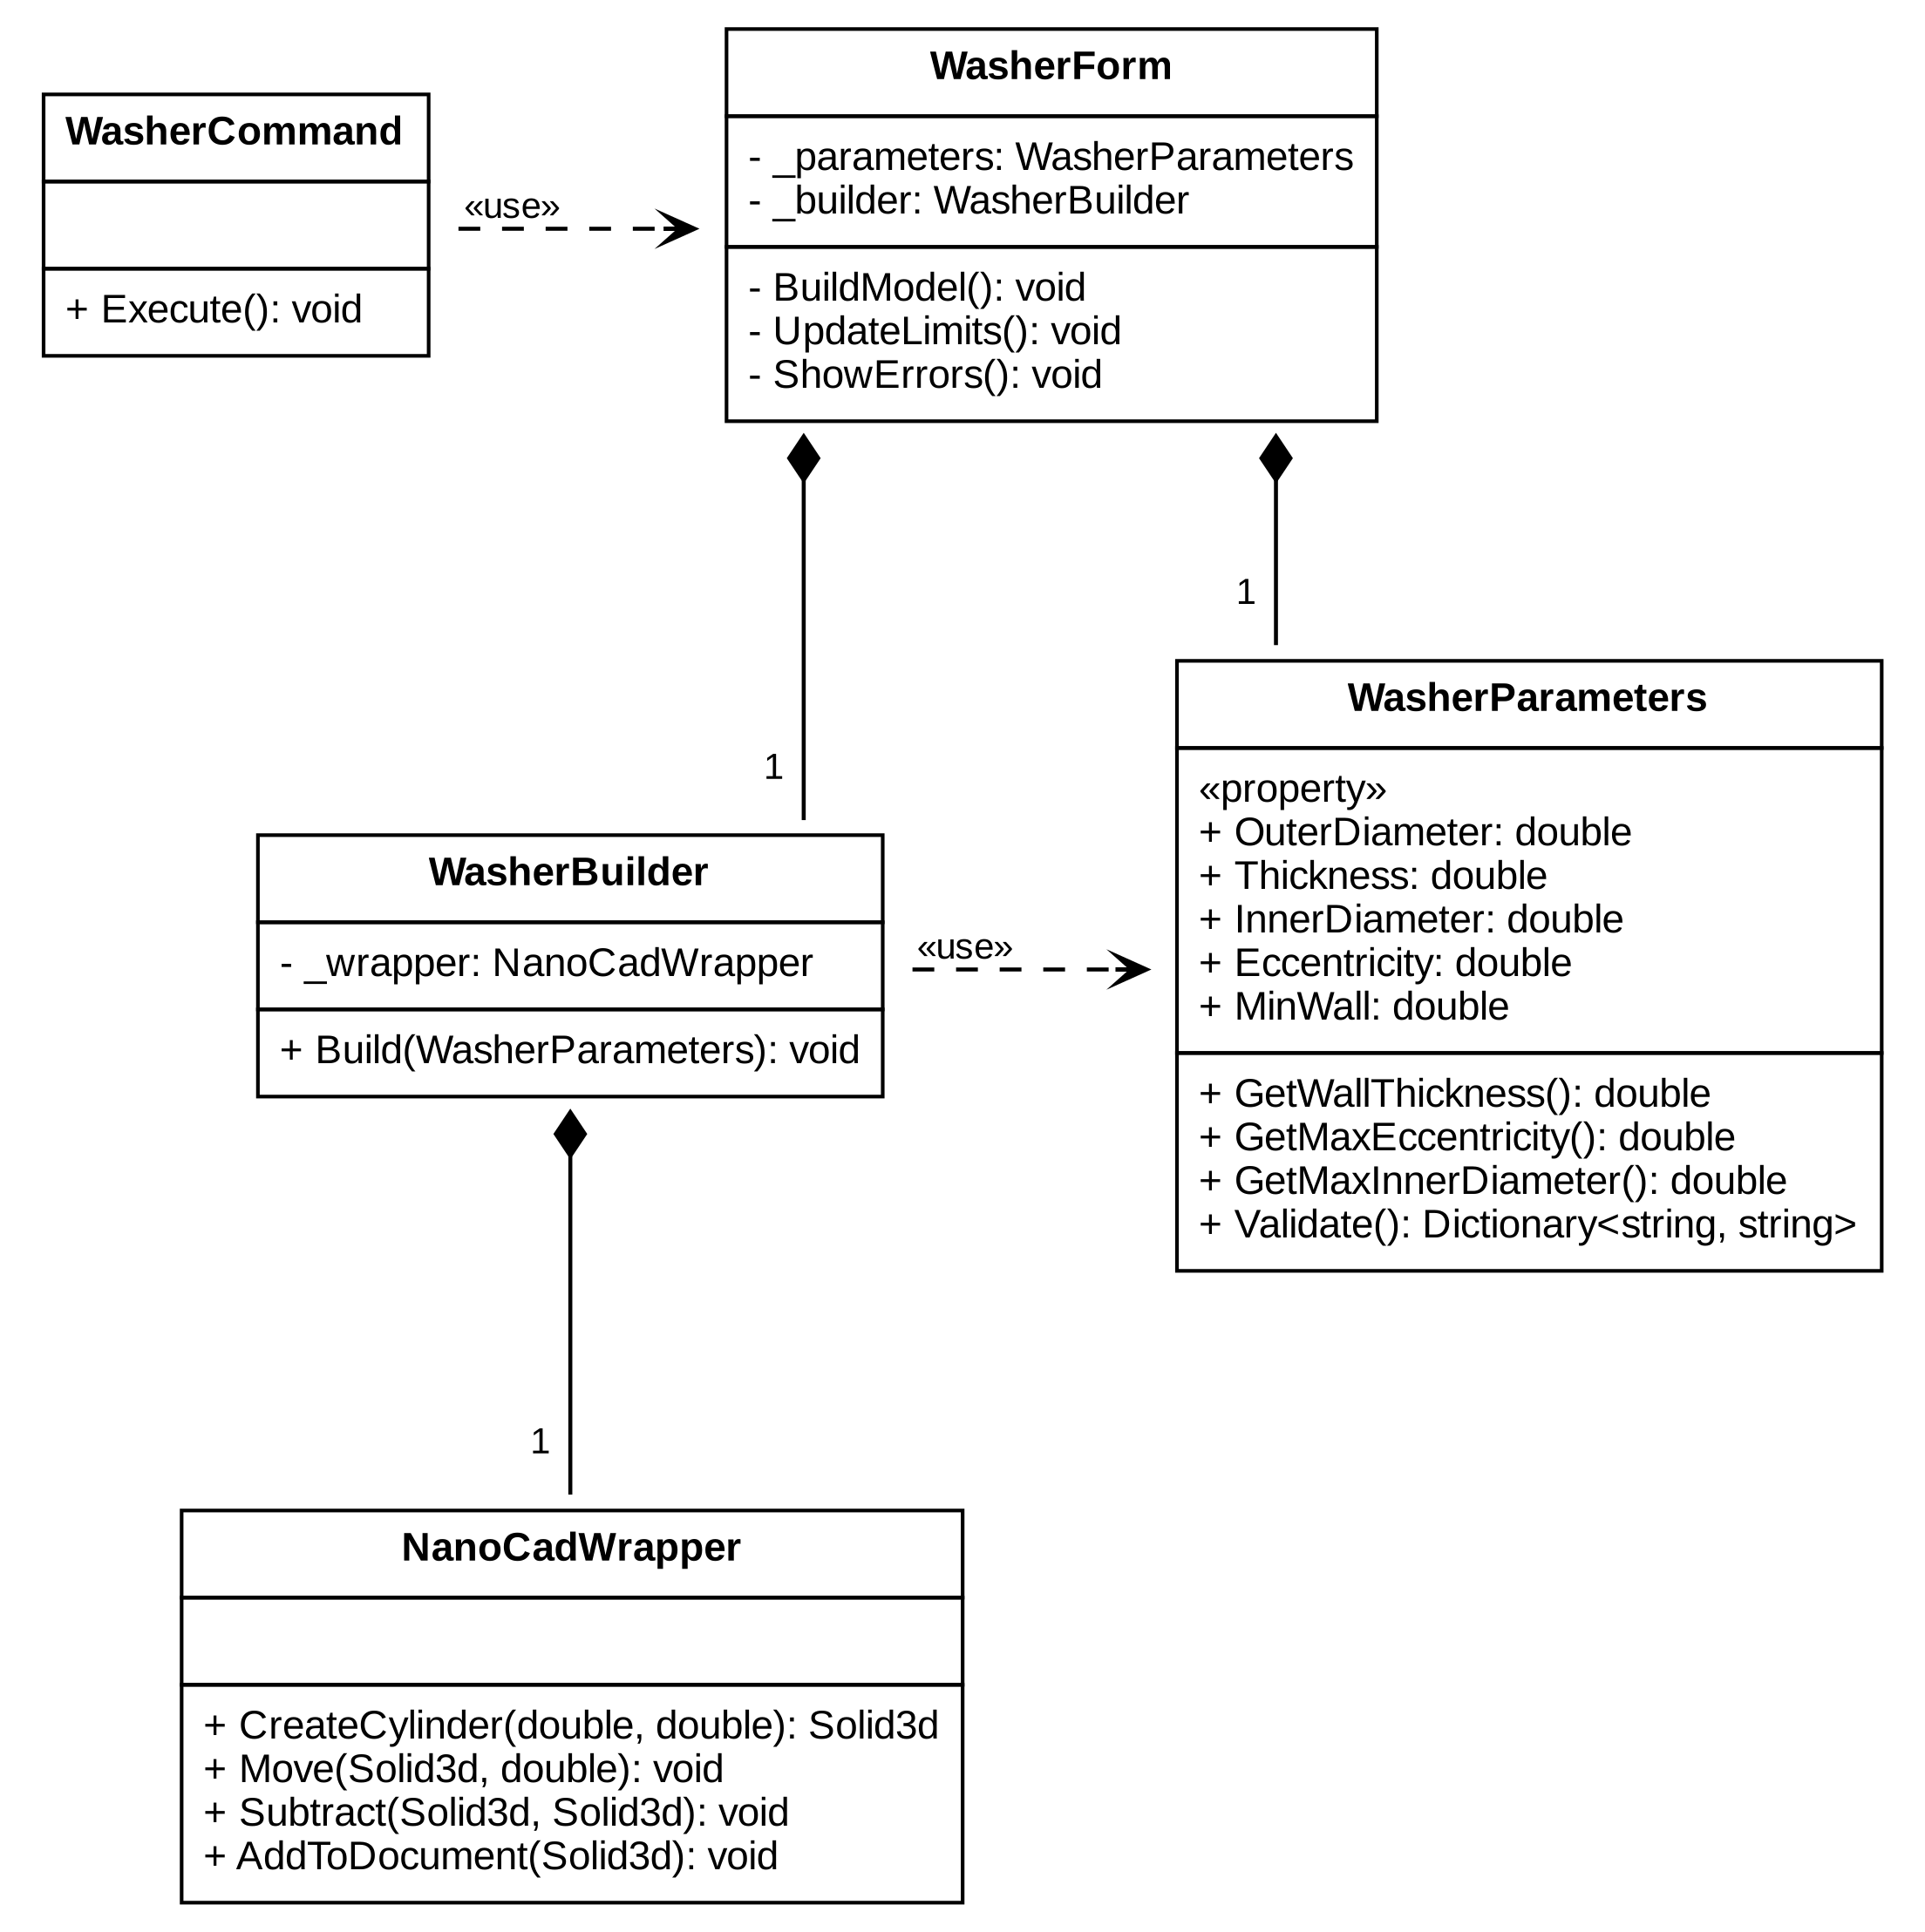
Рисунок 3.1 – UML-диаграмма классов плагина

Архитектура плагина состоит из трёх проектов:
- WasherPlugin.Model – параметры детали и их проверка (класс WasherParameters);
- WasherPlugin – пользовательский интерфейс и команда запуска (классы WasherCommand и WasherForm);
- WasherPlugin.Wrapper – обёртка над API nanoCAD и построение модели (классы NanoCadWrapper и WasherBuilder).
Связи между классами:
- WasherCommand использует WasherForm: команда создаёт и отображает окно в методе Execute и не хранит его;
- WasherForm и WasherParameters связаны композицией: параметры создаются вместе с окном и существуют, пока существует окно;
- WasherForm и WasherBuilder связаны композицией: построитель создаётся окном и вызывается при нажатии кнопки «Построить»;
- WasherBuilder и NanoCadWrapper связаны композицией: все обращения к API nanoCAD выполняются через обёртку построителя;
- WasherBuilder использует WasherParameters: параметры передаются в метод Build и используются только в нём.
Назначение классов приведено в таблице 3.1, описание их полей, свойств и методов – в таблицах 3.2–3.9.
Таблица 3.1 – Описание классов
Название класса | Назначение
WasherCommand | Регистрирует команду ECCWASHER в nanoCAD и открывает окно плагина
WasherForm | Главное окно плагина: ввод параметров, отображение допустимых диапазонов и ошибок, запуск построения
WasherParameters | Хранит параметры шайбы, вычисляет толщину стенки t и верхние границы d и e, проверяет корректность параметров
WasherBuilder | Строит модель шайбы по параметрам
NanoCadWrapper | Обёртка над API nanoCAD: создание и перемещение тел, вычитание, добавление тела в документ

Таблица 3.2 – Методы класса WasherCommand
Название | Входные параметры | Тип возвращаемых данных | Описание
Execute | — | void | Вызывается при вводе команды ECCWASHER, создаёт и отображает окно WasherForm

Таблица 3.3 – Поля класса WasherForm
Название | Тип данных | Описание
_parameters | WasherParameters | Параметры шайбы, введённые пользователем
_builder | WasherBuilder | Построитель модели шайбы

Таблица 3.4 – Методы класса WasherForm
Название | Входные параметры | Тип возвращаемых данных | Описание
BuildModel | — | void | Обработчик кнопки «Построить»: проверяет параметры и при отсутствии ошибок вызывает построение модели, иначе – ShowErrors
UpdateLimits | — | void | Обновляет на форме допустимые диапазоны d и e после изменения любого параметра
ShowErrors | — | void | Подсвечивает поля с некорректными значениями и выводит сообщение с указанием параметров, которые нужно изменить

Таблица 3.5 – Свойства класса WasherParameters
Название | Тип данных | Описание
OuterDiameter | double | Возвращает и задаёт внешний диаметр D, мм
Thickness | double | Возвращает и задаёт толщину H, мм
InnerDiameter | double | Возвращает и задаёт диаметр отверстия d, мм
Продолжение таблицы 3.5
Название | Тип данных | Описание
Eccentricity | double | Возвращает и задаёт эксцентриситет e, мм
MinWall | double | Возвращает и задаёт минимальную толщину стенки S, мм

Таблица 3.6 – Методы класса WasherParameters
Название | Входные параметры | Тип возвращаемых данных | Описание
GetWallThickness | — | double | Вычисляет фактическую толщину стенки t по формуле (2.1)
GetMaxEccentricity | — | double | Вычисляет верхнюю границу e по формуле (2.3)
GetMaxInnerDiameter | — | double | Вычисляет верхнюю границу d по формуле (2.4)
Validate | — | Dictionary<string, string> | Проверяет диапазоны параметров и условие (2.2); возвращает сообщения об ошибках по названиям параметров

Таблица 3.7 – Поля класса WasherBuilder
Название | Тип данных | Описание
_wrapper | NanoCadWrapper | Обёртка над API nanoCAD

Таблица 3.8 – Методы класса WasherBuilder
Название | Входные параметры | Тип возвращаемых данных | Описание
Build | WasherParameters parameters | void | Создаёт внешний цилиндр (D, H) и цилиндр отверстия (d, H), смещает отверстие на e, вычитает его и добавляет тело в документ

Таблица 3.9 – Методы класса NanoCadWrapper
Название | Входные параметры | Тип возвращаемых данных | Описание
CreateCylinder | double radius, double height | Solid3d | Создаёт цилиндр методом CreateFrustum
Move | Solid3d solid, double offsetX | void | Смещает тело вдоль оси X (Matrix3d.Displacement, TransformBy)
Subtract | Solid3d target, Solid3d tool | void | Вычитает тело tool из тела target (BooleanOperation, BoolSubtract)
AddToDocument | Solid3d solid | void | Добавляет тело в текущее пространство активного документа в транзакции

3.2 Макеты пользовательского интерфейса

Макет главного окна плагина представлен на рисунке 3.2. Окно содержит названия параметров, поля для ввода их значений, допустимые диапазоны с единицами измерения, область вывода текущих ошибок и кнопку построения модели. При открытии окна в полях указаны значения по умолчанию.
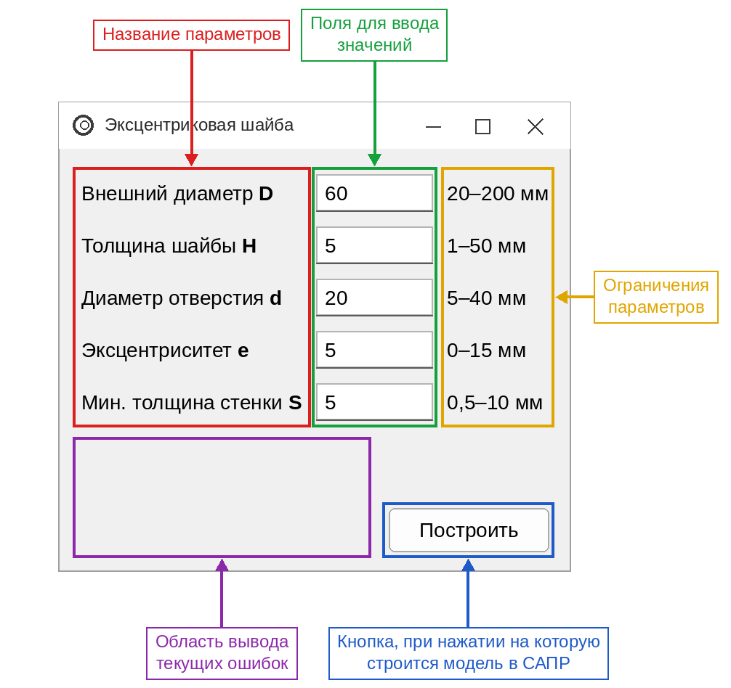
Рисунок 3.2 – Пользовательский интерфейс плагина

Допустимые диапазоны параметров d и e пересчитываются при изменении любого параметра по формулам (2.3) и (2.4). Поля с некорректными значениями подсвечиваются, а в области вывода текущих ошибок для каждого подсвеченного поля указывается, как изменить его значение, чтобы оно вошло в допустимый диапазон (рисунок 3.3).
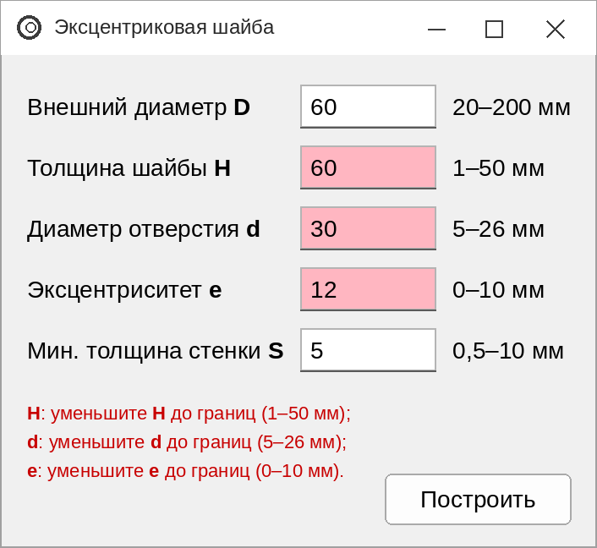
Рисунок 3.3 – Интерфейс с неправильно введёнными значениями параметров

При попытке построить модель с некорректными параметрами выводится сообщение с указанием параметров, которые необходимо изменить (рисунок 3.4).
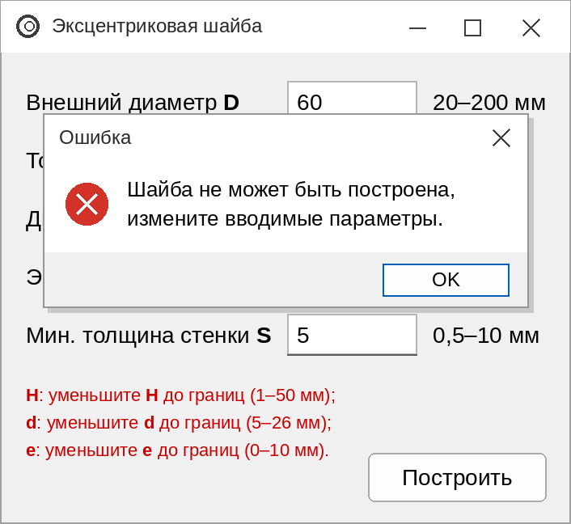
Рисунок 3.4 – Интерфейс попытки построения модели с неправильно введёнными параметрами

СПИСОК ИСПОЛЬЗУЕМЫХ ИСТОЧНИКОВ

- nanoCAD : официальный сайт. – URL: https://www.nanocad.ru/ (дата обращения: 15.09.2026). – Текст : электронный.
- AutoCAD : официальный сайт Autodesk. – URL: https://www.autodesk.com/products/autocad/overview (дата обращения: 15.09.2026). – Текст : электронный.
- BricsCAD : официальный сайт Bricsys. – URL: https://www.bricsys.com/ (дата обращения: 15.09.2026). – Текст : электронный.
- FreeCAD : официальный сайт. – URL: https://www.freecad.org/ (дата обращения: 15.09.2026). – Текст : электронный.
- Документация по языку C# : [сайт] / Microsoft Learn. – URL: https://learn.microsoft.com/dotnet/csharp/ (дата обращения: 16.09.2026). – Текст : электронный.
- Документация по .NET : [сайт] / Microsoft Learn. – URL: https://learn.microsoft.com/dotnet/ (дата обращения: 20.09.2026). – Текст : электронный.
- nanoCAD SDK 26. Справочное руководство по .NET API (ncNET_ref.chm) : документация из состава SDK. – Текст : электронный.
- FreeCAD Fasteners Workbench : репозиторий проекта // GitHub : [сайт]. – URL: https://github.com/shaise/FreeCAD_FastenersWB (дата обращения: 15.09.2026). – Текст : электронный.
- BricsCAD Mechanical. Standard Parts // Bricsys Help Center : [сайт]. – URL: https://help.bricsys.com/en-us/document/bricscad-mechanical/assembly-design/standard-parts?version=V26&id=165079164198 (дата обращения: 15.09.2026). – Текст : электронный.
- ГОСТ 27017–86. Изделия крепежные. Термины и определения : межгосударственный стандарт : издание официальное : утвержден и введен в действие Постановлением Государственного комитета СССР по стандартам от 30 сентября 1986 г. № 2941 : дата введения 1988-01-01. – Москва : Стандартинформ, 2006. – Текст : непосредственный.
- Буч, Г. Введение в UML от создателей языка : руководство пользователя / Г. Буч, Д. Рамбо, И. Якобсон. – 2-е изд. – Москва : ДМК Пресс, 2012. – 494 с. – ISBN 978-5-94074-644-7. – Текст : непосредственный.

